**CASOS DE USO**

1. **CADASTRO DE OBRAS**

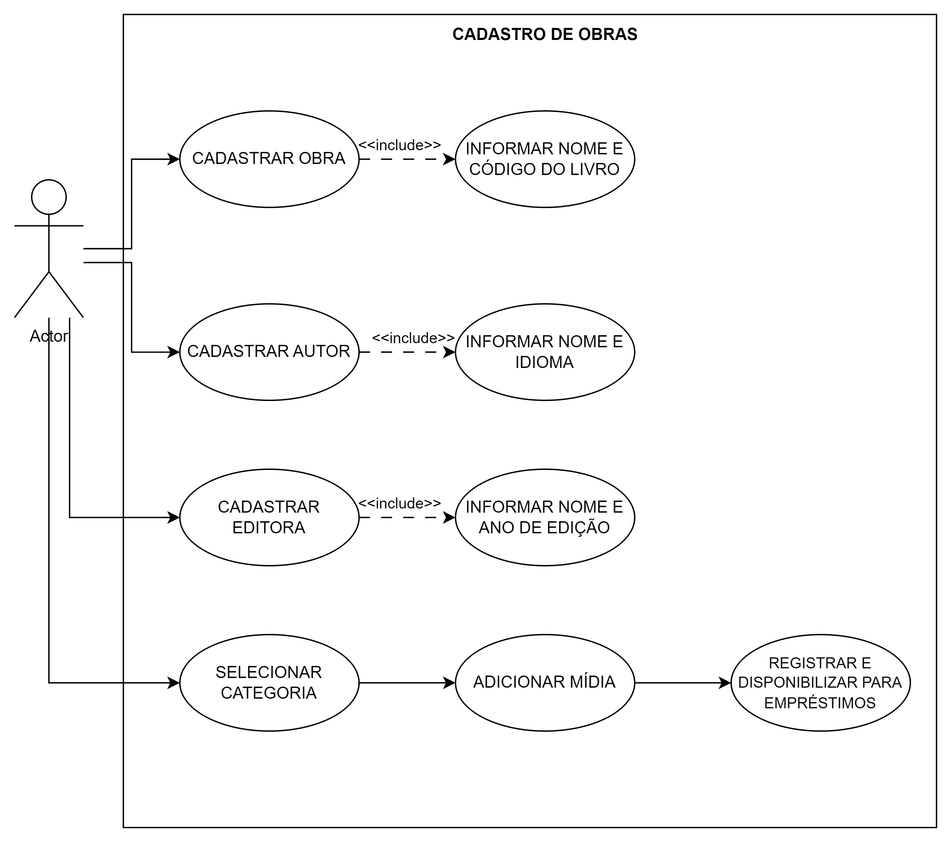

**FLUXO PRINCIPAL:**

1. Iniciar cadastro de obra
2. Informar nome e código do livro
3. Cadastrar autor
4. Informar nome do autor e idioma
5. Cadastrar editora
6. Informar nome da editora e ano de edição
7. Selecionar categoria
8. Adicionar mídia
9. Registrar e disponibilizar para empréstimos

**FLUXO ALTERNATIVO:**

2. Código indisponível

2a. Inserir novo código

3. Autor já cadastrado

3a. Ir para o passo 5

5. Editora já cadastrada

5a. Ir para o passo 7

**2 - EMPRÉSTIMO DE LIVROS PARA PROFESSORES**

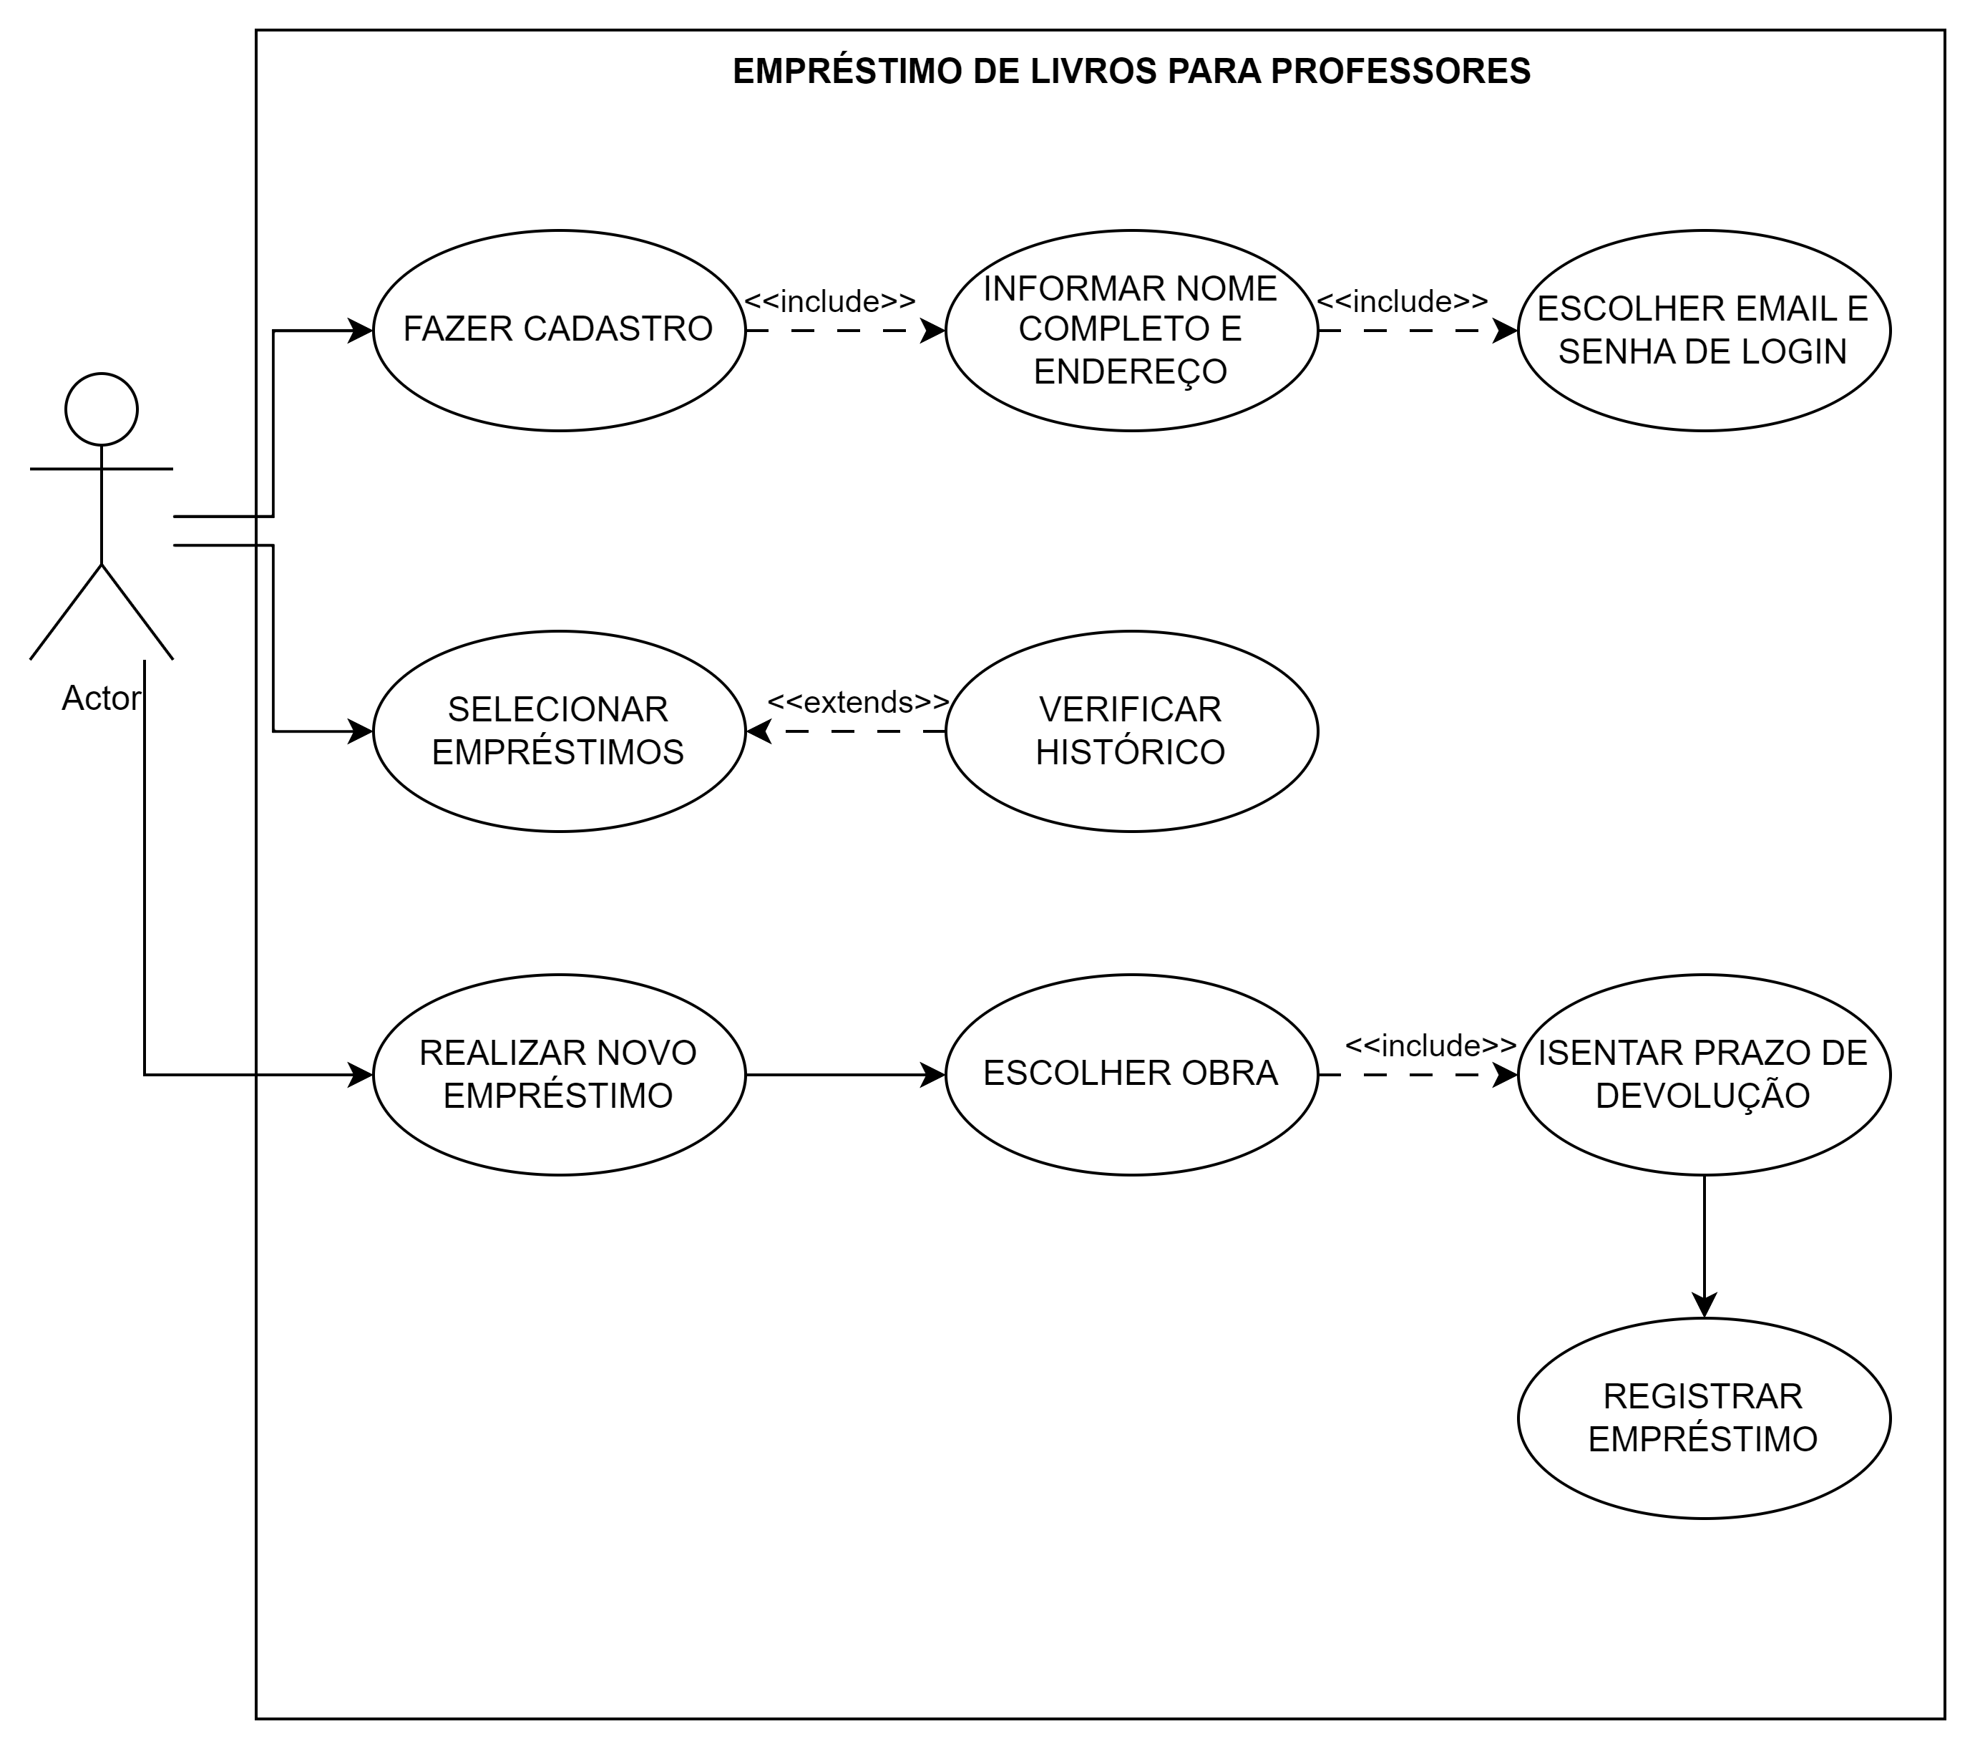

**FLUXO PRINCIPAL:**

1. Iniciar cadastro de usuário
2. Informar nome completo e endereço
3. Escolher e-mail e senha de login
4. Selecionar opção de empréstimos
5. Verificar histórico
6. Realizar novo empréstimo
7. Escolher obra
8. Registrar empréstimo

**FLUXO ALTERNATIVO:**

5. Não quer verificar histórico

5a. Ir para o passo 6

7. Obra indisponível

7a. Escolher nova obra

**3- EMPRÉSTIMOS DE LIVROS PARA ALUNOS**

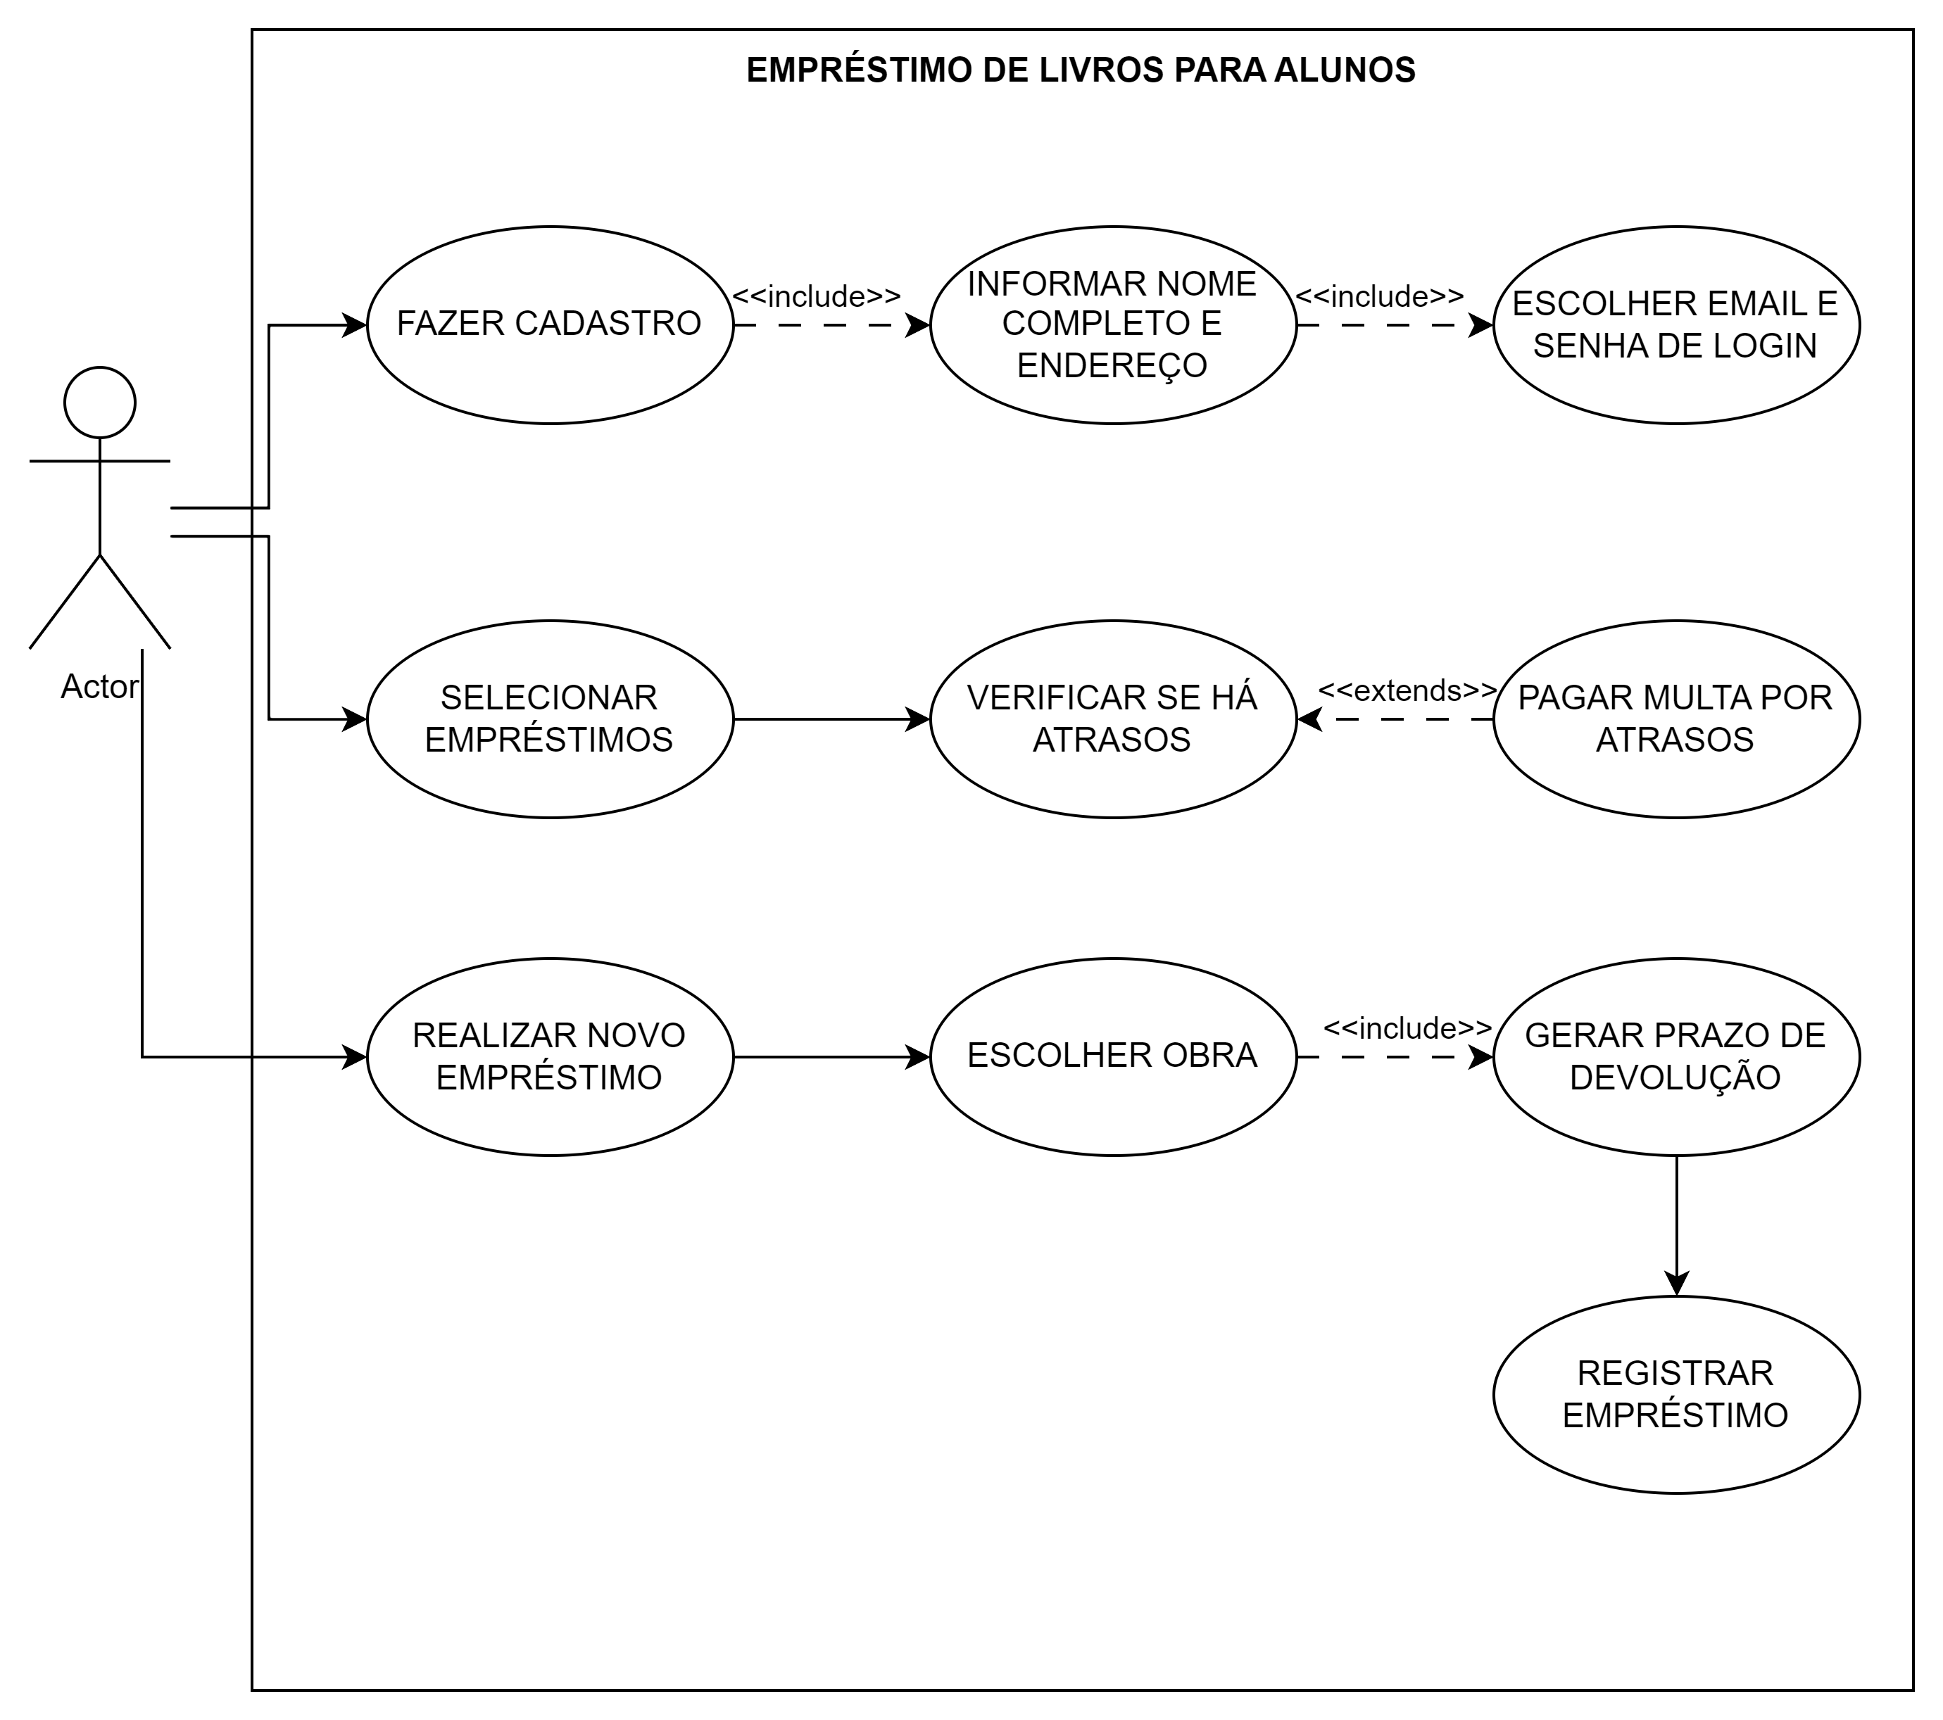

**FLUXO PRINCIPAL:**

1. Iniciar cadastro de usuário
2. Informar nome completo e endereço
3. Escolher email e senha de login
4. Selecionar opção de empréstimos
5. Verificar se há atrasos
6. Pagar multa por atrasos
7. Realizar novo empréstimo
8. Escolher obra
9. Registrar empréstimo

**FLUXO ALTERNATIVO:**

6. Multa não paga

6a. Bloquear novos empréstimos

8. Obra indisponível

8a. Escolher nova obra